Олимпиадные задания для 4 класса по предмету «Музыка».

1. Как называется музыкальный спектакль, где действующие лица поют под сопровождения симфонического оркестра? (1 балл)
а) балет;
б) опера;
в) симфония;

2. Как называют большой коллектив музыкантов, играющих на различных инструментах? (1 балл)
а) симфонический оркестр;
б) камерный оркестр;
в) духовой оркестр;

3. Как называются песни энергичного, маршеобразного характера? (1 балл)
а) хороводные;
б) плясовые;
в) маршевые;

4. Какие инструменты входят в группу медно-духовых? (2 балла)
а) треугольник, барабан, литавры;
б) скрипка, альт, виолончель, контрабас;
в) труба, валторна, тромбон, труба;

5. Руководитель оркестра – это? (1 балл)
а) певец;
б) дирижёр;
в) музыкант;

6. Музыку сочиняет? (1 балл)
а) писатель;
б) композитор;
в) певец;

7. Кто автор произведения «Танец маленьких лебедей»? (1 балл)
а) Чайковский;
б) Римский-Корсаков;
в) Глинка;

8. Назовите народный праздник (проводы зимы, встреча весны)? (1 балл)
а) Рождество;
б) Масленица;
в) Иван Купала;

9. Какой из музыкальных инструментов называют царицей музыки? (1 балл)
а) скрипка;
б) виолончель;
в) гармошка;

Олимпиадные задания для 4 класса по предмету
«Изобразительное искусство».

- Один из видов изобразительного искусства, в котором изображение дается в виде рисунка, нанесенного на какую-либо плоскость в линейных формах. Это слово произошло от греческого «grapho», что означает «пишу», «рисую». Рисунок выполняется обычно карандашом, углем или краской одного цвета. (1 балл)
а) Графика;
б) живопись.

- Наиболее освещенная часть предмета: (1 балл)
а) свет;
б) полутень;
в) блик;

3. Перечисли ахроматические цвета: (1 балл)
а) белый;
б) серый;
в) зеленый;
г) желтый;
д) черный
е) синий;

4. Перечисли хроматические цвета:(1 балл)
а) белый;
б) серый;
в) зеленый;
г) желтый;
д) черный;
е) синий;

5. Какие группы цветов разливаются в спектре? (1 балл)
а) теплые;
б) горячие;
в) холодные;

6. Выбери теплые цвета спектра: (1 балл)
а) желтый;
б) красный;
в) зеленый;
г) синий;
д) голубой;
е) оранжевый;

7. Выбери и подчеркни основные цвета: (1 балл)
а) розовый;
б) красный;
в) желтый;
г) фиолетовый;
д) синий;
е) черный;

8. Запиши производные цвета, полученные при смешивании красок на заштрихованных местах. (2 балла)
желтый
синий в) ?
а) ? красный б) ?

9. Определенное расположение предмета в пространстве и его связь с другими предметами называются: (1 балл)
а) композиция;
б) картина;

Олимпиадные задания для 4 класса по предмету «Технология».

- Отгадай загадки об инструментах. (3 балла- 1 балл за каждый ответ)
а) Где упрётся хвостом,
Станет дырка потом.

б) Инструмент бывалый –
Не большой, не малый.
У него полно забот:
Он и режет, и стрижёт.

в) Две стройные сестрицы
В руках у мастерицы.
Весь дом ныряли в петельки…
И вот он – шарф для Петеньки.

- Разгадай филворд «Материалы». (4 балла.)
п | р | с | б | я | п | л | а | с
к | я | т | у | м | а | г | а | т
л | ж | п | р | о | в | о | л | и
е | а | т | ф | о | л | ь | о | л
й | в | к | а | н | ь | г | к | и
м | а | т | а | к | р | а | а | н

- Закончи фразу: Инструменты – это… (1 балл.)
а) Те предметы, вещества, идущие на изготовление чего-либо;
б) орудия для производства каких-либо работ.

- Перед тобой правила безопасной работы с одним из часто используемых в работе инструментов. Что это за инструмент? (1 балл.)
а) Этот инструмент нужно передавать своему товарищу, держа его на лезвие.
б) Во время работы с ним нельзя отвлекаться и размахивать им.
в) На столе этот инструмент должен лежать с сомкнутыми лезвиями.

- Прочти рассказ об истории проявления одного из материалов. О каком материале говорится в этом рассказе? (1 балл.)
Точную дату, когда появился этот материал, ещё не указал ни один историк. Существует много сказаний и легенд о его изобретении в Китае во II в. н. э. Цай Лунем. Способ его выделки китайцы хранили в секрете. Но тем не менее, секрет был раскрыт. По китайскому способу материал стали изготавливать в Корее (VI в.), в Японии (конец VII в.). В Европе этот материал появился в начале XVII в. Процесс производства этого материала сложный. Начинается он в бескрайних лесах, на берегах много-водных рек. Через многие рабочие руки пройдут эти деревья, прежде чем они превратятся в столь нужный нам материал. А сырьём для него служат древесина сосны, ели, пихты, берёзы, осины, отходы деревопереработке, макулатура, тряпьё.

- Прочти слова.
В этих словах все буквы перепутались. Составь из них слова, обозначающие инструменты и материалы. (1 балла.)
Цинжоны; Икейнил;
Алиг; Враполоко.

- Этот инструмент придумал древний человек, когда ему потребовалось из звериных шкур сделать одежду. Сначала его делали из рыбной кости, потом научили кусочками кремня проделывать дырочки в нём. Сейчас этот инструмент делают из стали. Назовите этот инструмент. (1 балла.)

- Составь из предложенных слогов и букв названия материалов, используемых на уроках технологии. (5 баллов-за каждое слово – 1 балл.)
ер
ум
ф
н
ка
о
ь
ов
яж
п
а
д
б
ол
т
га
и
р
е
в
к

- Назови вид орнамента. (1 балл.)
а) 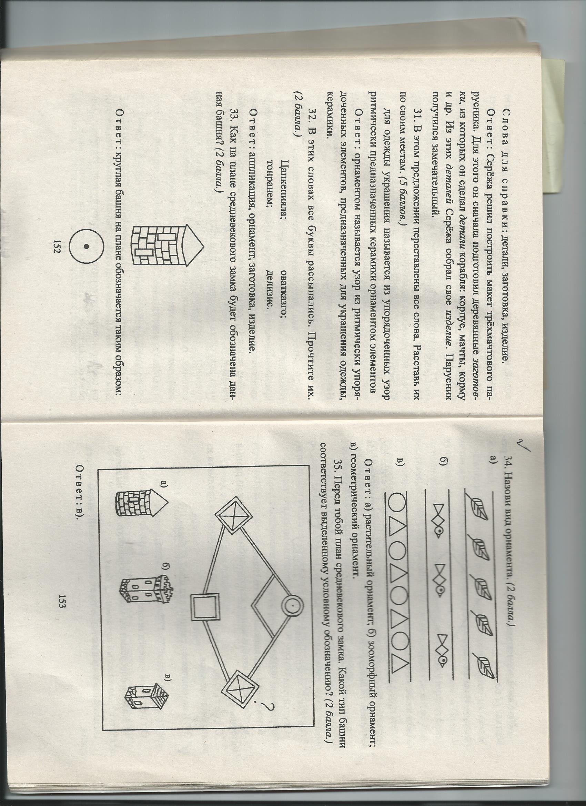
б)
в)

